**"Ο Πίπης και ο Πειρατικός Έξυπνος Κάδος Ανακύκλωσης"**

**Αναλυτική Περιγραφή του Έργου**

**Εισαγωγή:** Το έργο με τίτλο "Ο Πίπης και ο Πειρατικός Έξυπνος Κάδος Ανακύκλωσης" αφορά την ανάπτυξη μιας διαδραστικής δραστηριότητας για το νηπιαγωγείο, όπου τα παιδιά θα έχουν τη δυνατότητα να μάθουν και να εφαρμόσουν βασικές έννοιες της ανακύκλωσης, αξιοποιώντας τη σύγχρονη τεχνολογία. Η δράση μας εμπνέεται από τις αρχές της βιωσιμότητας, όπως καθορίζονται στους 17 Στόχους Βιώσιμης Ανάπτυξης. Στοχεύει στη δημιουργία ενός περιβάλλοντος που ενισχύει τη σύνδεση των παιδιών με το φυσικό περιβάλλον. Συγκεκριμένα, φιλοδοξούμε να διαμορφώσουμε έναν χώρο στην αυλή μας, όπου θα μπορούν να αναπτυχθούν φυτά και να φιλοξενηθούν πουλιά, οπότε η καθαριότητα της αυλής μας αποτελεί προτεραιότητα.

Παράλληλα, δίνουμε τη δυνατότητα στα παιδιά να διευρύνουν τις γνώσεις τους μέσα από την άμεση παρατήρηση και τη διαδραστική επαφή με τη φύση, ενισχύοντας έτσι την οικολογική τους συνείδηση και την αγάπη για το περιβάλλον. Η δραστηριότητα συνδυάζει τη ρομποτική, το Internet of Things (IoT), το RFID και τις εκπαιδευτικές τεχνολογίες, προσφέροντας μια διασκεδαστική και εκπαιδευτική εμπειρία.

**Σενάριο:**

Στο νηπιαγωγείο, οι μικροί μαθητές μεταμορφώνονται σε πειρατές, έτοιμοι να σώσουν το αγαπημένο τους νησί από τα σκουπίδια. Το σενάριο ξεκινά με μια ιστορία:

"Σε ένα μικρό νησί, ζούσαν οι πειρατές της Ανακύκλωσης. Ήταν ευτυχισμένοι μέχρι που μια μέρα, το νησί τους γέμισε με σκουπίδια από έναν μεγάλο τυφώνα. Ο Πίπης ο Παπαγάλος, ο σοφός βοηθός των πειρατών, τους έδωσε μια αποστολή: Να καθαρίσουν το νησί τους και να μάθουν πώς να ξεχωρίζουν τα σκουπίδια που μπορούν να ανακυκλωθούν. Όμως, πρέπει να βιαστούν γιατί το νησί δεν θα αντέξει για πολύ ακόμα γεμάτο σκουπίδια!"

**Στάδια Δραστηριότητας**

**Εισαγωγή στην Ιστορία: Τ**α παιδιά μαθαίνουν την ιστορία μαζί με τον Πίπη τον Παπαγάλο (το στατικό ρομπότ), εξηγούν τη σημασία της ανακύκλωσης και πώς μπορούν να καθαρίσουν το νησί τους.

**Σάρωση Αντικειμένων:** Τα παιδιά-πειρατές βρίσκουν διάφορα "σκουπίδια" (αντικείμενα με ετικέτες RFID) και τα σαρώνουν στον Πίπη τον Παπαγάλο. Αν το αντικείμενο είναι ανακυκλώσιμο, εμφανίζεται στο micro:bit μια χαρούμενη φατσούλα, και ο παπαγάλος τους ενθαρρύνει να το ρίξουν στον έξυπνο κάδο.

**Ρίψη στον Έξυπνο Κάδο:** Τα παιδιά ρίχνουν τα αντικείμενα στον κάδο. Αν είναι σωστή η επιλογή, ακούγεται ένας ήχος χειροκροτήματος. Αν είναι λάθος, εμφανίζεται ένα μήνυμα λάθους, ώστε τα παιδιά να αυτοαξιολογήσουν την επιλογή τους.

**Ο Κάδος Γεμίζει:** Ο κάδος είναι εξοπλισμένος με αισθητήρα υπερήχων και LED. Όταν γεμίσει, ανάβει ένα κόκκινο φως και το παιχνίδι σταματά, ολοκληρώνοντας την αποστολή των πειρατών.

**Προετοιμασία:** Στη φάση της προετοιμασίας, τα παιδιά θα εκπαιδευτούν για την ανακύκλωση, μαθαίνοντας να διαχωρίζουν τα υλικά σε διάφορες κατηγορίες (πλαστικό, χαρτί, μέταλλο κ.λπ.). Παράλληλα, θα παρουσιαστεί ο "Πίπης ο Παπαγάλος", το ρομποτικό στοιχείο του έργου, το οποίο θα καθοδηγεί τα παιδιά στο παιχνίδι και θα τα βοηθά να κατανοήσουν τις έννοιες του σωστού και λάθους κατά τη διαδικασία ανακύκλωσης.

**Υλοποίηση - Κατασκευή:** Η δραστηριότητα βασίζεται στον εξοπλισμό NEZHA Inventor’s Kit για micro:bit, RFID και Makey Makey. Ο "Πίπης ο Παπαγάλος" είναι ένας στατικός ρομποτικός χαρακτήρας, ο οποίος ενσωματώνει RFID για την αναγνώριση των αντικειμένων που προσκομίζουν τα παιδιά. Το παιχνίδι ξεκινά με την αναγνώριση των αντικειμένων από τα παιδιά, τα οποία σκανάρουν τα αντικείμενα με το RFID. Αν το αντικείμενο ανήκει στην κατηγορία ανακύκλωσης, το micro:bit προβάλλει μια χαρούμενη φατσούλα και ο "Πίπης" καθοδηγεί τα παιδιά να το ρίξουν στον κάδο ανακύκλωσης.

Ο κάδος είναι εξοπλισμένος με αισθητήρα υπερήχων για την ανίχνευση του επιπέδου του, ενώ διαθέτει LED φωτισμό που αναβοσβήνει πράσινο όταν το αντικείμενο είναι σωστό και κόκκινο όταν γεμίσει και το παιχνίδι τελειώσει. Επίσης είναι συνδεμένος με το Makey Makey όπου με Scratch ανατροφοδοτεί τις επιλογές των παιδιών. Τα παιδιά βλέπουν σε πραγματικό χρόνο τη διαδικασία και παίρνουν ανταμοιβή με ήχο χειροκροτήματος για σωστές επιλογές.

Η υλοποίηση του έργου περιλαμβάνει την κατασκευή του έξυπνου κάδου ανακύκλωσης και του ρομπότ "Πίπης ο Παπαγάλος".

**Κατασκευή του Έξυπνου Κάδου:**

Ο κάδος εξοπλίζεται με αισθητήρα υπερήχων για την ανίχνευση της πληρότητας του.

Στη συνέχεια, ο κάδος συνδέεται με το Makey Makey, το οποίο επικοινωνεί με το Scratch για την καταγραφή των αποτελεσμάτων και την ενεργοποίηση ήχων και επιβραβεύσεων.

Τα παιδιά τοποθετούν τα ανακυκλώσιμα αντικείμενα στον κάδο, τα οποία αναγνωρίζονται μέσω του RFID και την καταχώρηση στο micro:bit.

Εάν το αντικείμενο είναι σωστό, ο "Πίπης ο Παπαγάλος" (στατικός ρομποτικός χαρακτήρας) αναβοσβήνει και εμφανίζει χαρούμενη φατσούλα στην οθόνη του micro:bit, ενώ ο κάδος ενεργοποιεί τον ήχο των χειροκροτημάτων.

**Κατασκευή του Ρομπότ Παπαγάλου:**

Το ρομπότ "Πίπης" κατασκευάζεται με την χρήση του NEZHA Inventor’s kit για micro:bit και συνδέεται με το σύστημα, παρέχοντας ενημέρωση για τη σωστή ή λάθος ανακύκλωση των αντικειμένων.

Στην περίπτωση λανθασμένων αντικειμένων, το ρομπότ εμφανίζει στεναχωρημένη φατσούλα ή εκπέμπει ένα σήμα αποτυχίας.

**Σύνδεση με Scratch:**

Το Scratch είναι το πρόγραμμα που καταγράφει τα δεδομένα από το Makey Makey.

Κάθε επιτυχημένο αντικείμενο ανακύκλωσης θα προσθέτει πόντους στο παιχνίδι και θα αναπαράγει ήχους επαίνου για την σωστή ανακύκλωση.

Όταν ο κάδος γεμίσει, ο αισθητήρας υπερήχων θα ειδοποιεί το σύστημα και ο κάδος θα εμφανίσει κόκκινο φως.

**Αξιολόγηση:** Η αξιολόγηση της δραστηριότητας περιλαμβάνει δύο βασικά στοιχεία:

Εκπαιδευτική αξιολόγηση μέσω του παιχνιδιού Kahoot: Με τη χρήση του Kahoot, τα παιδιά θα κληθούν να απαντήσουν σε ερωτήσεις σχετικά με την ανακύκλωση, τα υλικά και την τεχνολογία που χρησιμοποιήθηκε στο παιχνίδι. Οι ερωτήσεις θα είναι διασκεδαστικές και προσαρμοσμένες στην ηλικία τους, για να ενισχύσουν τη μάθηση μέσω του παιχνιδιού.

Αυτοαξιολόγηση των παιδιών μέσω της διαδικασίας ελέγχου: Τα παιδιά θα συμμετέχουν ενεργά στον έλεγχο των επιλογών τους κατά την ανακύκλωση, σκανάροντας τα αντικείμενα και βλέποντας άμεσα αν είναι σωστά ή λάθος. Με αυτόν τον τρόπο, ενισχύεται η υπευθυνότητα των παιδιών στην ορθή ανακύκλωση.

Η συνολική διαδικασία θα ενισχύσει τη συνείδηση των παιδιών για τη σημασία της ανακύκλωσης και της οικολογικής ευαισθητοποίησης, ενώ ταυτόχρονα θα τους προσφέρει μια πρωτότυπη και διασκεδαστική εκπαιδευτική εμπειρία.

### **Εκπαιδευτικοί Στόχοι**

1. **Περιβαλλοντική Συνείδηση με τη Χρήση IoT**:
   * Τα παιδιά μαθαίνουν τη σημασία της ανακύκλωσης και της προστασίας του περιβάλλοντος μέσω της χρήσης τεχνολογιών IoT. Η δυνατότητα παρακολούθησης σε πραγματικό χρόνο της ποσότητας των ανακυκλωμένων αντικειμένων τους ενισχύει την κατανόηση των περιβαλλοντικών ζητημάτων και τη σημασία της συλλογικής δράσης για την προστασία του πλανήτη (Eisenhauer, 2017).
2. **Ανάπτυξη Ψηφιακών Δεξιοτήτων**:
   * Η χρήση της τεχνολογίας IoT και του **micro:bit** επιτρέπει στα παιδιά να εξοικειωθούν με βασικές αρχές του Διαδικτύου των Πραγμάτων, όπως η σύνδεση συσκευών και η συλλογή δεδομένων σε πραγματικό χρόνο. Αυτές οι δεξιότητες αποτελούν θεμέλιο για την κατανόηση πιο σύνθετων εννοιών της τεχνολογίας και της πληροφορικής σε μελλοντικά στάδια εκπαίδευσης (Gubbi et al., 2013).
3. **Ενίσχυση της Κοινωνικής Συνεργασίας και της Αντίληψης του Συνόλου**:
   * Η διαδικασία συνεργασίας μεταξύ των παιδιών για την ανακύκλωση και η παρακολούθηση της προόδου του παιχνιδιού μέσω IoT ενθαρρύνει τη συνεργασία, τη διαχείριση δεδομένων και την αναγνώριση των κοινών στόχων. Οι διαδραστικές δραστηριότητες ενισχύουν τις κοινωνικές δεξιότητες των παιδιών, δημιουργώντας μια συλλογική εμπειρία μάθησης (Zhao et al., 2017).
4. **Ανάπτυξη Κριτικής Σκέψης και Δημιουργικότητας**:
   * Οι διαδραστικές δραστηριότητες με την τεχνολογία ενθαρρύνουν τα παιδιά να σκεφτούν στρατηγικά για τη σωστή ανακύκλωση, αναπτύσσοντας κριτική σκέψη και επίλυση προβλημάτων, προσαρμόζοντας τις ενέργειές τους ανάλογα με τα δεδομένα που προκύπτουν από την αλληλεπίδραση με τις συσκευές IoT (Bers, 2008).

<https://github.com/zmarina79/smartbin>

ΕΞΟΠΛΙΣΜΟΣ

# **2 Nezha Breakout Board**

# **PlanetX RFID**

# **20 LSO831 Passive RFID Tag**

# **2 Πλακέτα Micro:bit v2**

# **Makey Makey Standard Kit**

# **2 PlanetX LED red, green**

# **Blue RJ11 Connection Cable Easy-plug with Crystal Port**

# **PlanetX Ultrasonic Sensor**

# **2 Μπαταριοθήκη 2xΑΑA με Διακόπτη και JST σύνδεσμο για Micro:Bit**

ΣΧΟΛΙΑ

Η συγκεκριμένη πρόταση αφορά συνεργασία 4 σχολείων και συγκεκριμένα

2ο Νηπιαγωγείο Καβαλαρίου

Νηπιαγωγείο Λυγιάς Λευκάδας

Δημοτικό Σχολείο Μαθιάτη Κύπρου

8ο Νηπιαγωγείο Αρτέμιδας Αττικής

Το κόστος είναι 340 ευρώ ανά σχολείο

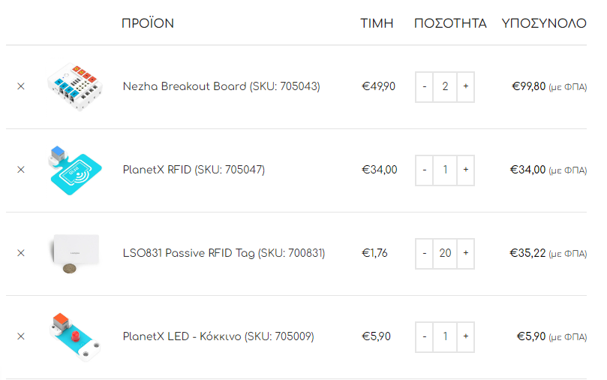

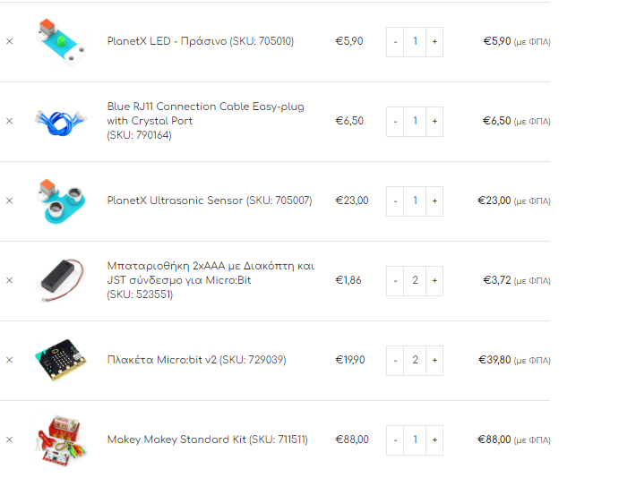

| **ΠΡΟΪΟΝ** | **ΥΠΟΣΥΝΟΛΟ** |
| --- | --- |
| Nezha Breakout Board (SKU: 705043) × 2 | €99,80 (με ΦΠΑ) |
| PlanetX RFID (SKU: 705047) × 1 | €34,00 (με ΦΠΑ) |
| LSO831 Passive RFID Tag (SKU: 700831) × 20 | €35,22 (με ΦΠΑ) |
| PlanetX LED - Κόκκινο (SKU: 705009) × 1 | €5,90 (με ΦΠΑ) |
| PlanetX LED - Πράσινο (SKU: 705010) × 1 | €5,90 (με ΦΠΑ) |
| Blue RJ11 Connection Cable Easy-plug with Crystal Port (SKU: 790164) × 1 | €6,50 (με ΦΠΑ) |
| PlanetX Ultrasonic Sensor (SKU: 705007) × 1 | €23,00 (με ΦΠΑ) |
| Μπαταριοθήκη 2xΑΑA με Διακόπτη και JST σύνδεσμο για Micro:Bit (SKU: 523551) × 2 | €3,72 (με ΦΠΑ) |
| Πλακέτα Micro:bit v2 (SKU: 729039) × 2 | €39,80 (με ΦΠΑ) |
| Makey Makey Standard Kit (SKU: 711511) × 1 | €88,00 (με ΦΠΑ) |
| **Υποσύνολο** | €341,84 (με ΦΠΑ) |
| **Αποστολή** | * Δωρεάν Αποστολή * Courier: €3,60 (με ΦΠΑ) * Παραλαβή από το κατάστημα της Αγίας Παρασκευής |
| **Σύνολο** | €341,84  (περιλαμβάνει €66,16 24%) |